BAB III

ANALISA DAN PERANCANGAN

3.1.Analisa

Analisa adalah tahap dalam pembangunan atau pengembangan sistem yaitu menemukan dan mempelajari permasalahan-permasalahan yang ada dalam suatu lingkungan kerja atau proses bisnis. Proses analisa dilakukan dengan cara mempelajari sistem yang sedang berjalan saat ini, lalu melakukan studi permasalahan dengan membandingkan proses kerja sistem saat ini dan temuan data di lapangan. Perbandingan antara proses kerja sistem dengan temuan data di lapangan dilakukan untuk menemukan permasalahan yang selanjutnya akan dipelajari untuk ditentukan solusi dan kebutuhan penunjang solusi tersebut.

3.1.1. Identifikasi Masalah

Analisa sistem ini merupakan kegiatan untuk mempelajari sistem yang sedang berjalan saat ini untuk menentukan kebutuhan-kebutuhan yang akan dirancang. Di dalam menganalisa sistem informasi ini perlu di ketahui permasalahan yang terjadi sehingga dapat dibuat suatu pemecahan masalah yang lebih baik dan dapat memenuhi kebutuhan dari pemakai.

A. Pengajuan Proposal
Dosen peneliti mengajukan dan merepresentasikan proposal penelitian ke LPPM. Setelah proposal disetujui, dosen peneliti akan mendapatkan dosen Pembina/pembimbing. Untuk dosen pembimbing dari luar perlu ada

30

pertimbangan khusus. Setiap bulan dosen peneliti diharapkan berkonsultasi ke dosen pembimbing. Setelah menyelesaikan sampai dengan bab III, maka dosen peneliti akan menerima dana penghargaan ( diturunkan 25% dari dana yang disetujui ). Setelah dosen peneliti menyelesaikan penelitian dan laporan juga telah di selesaikan, pendanaan 25% berikutnya dapat di cairkan. Dosen peneliti merepresentasikan hasil penelitian di hadapan dosen pembimbing dan penguji. Dosen peneliti memperbaiki laporan penelitiannya. Setelah dosen peneliti memperbaiki laporan, pendanaan akan turun 25% berikutnya. Dosen peneliti mengajukan hasil penelitian untuk ikut hibah penelitian (DP2M, Menristek, Mutitahuan,dll). Setelah penelitiannya diajukan untuk mengikuti hibah, pendanaan sisanya akan dicairkan.

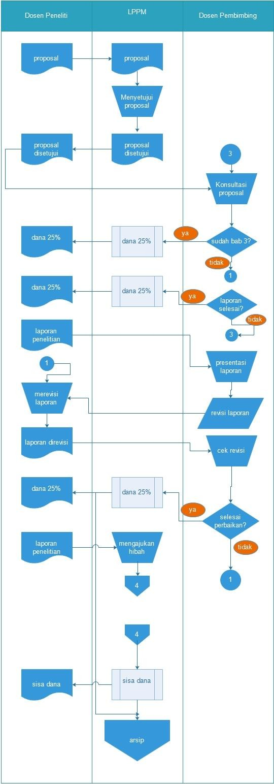

Gambar 3. 1 IOFC Pengajuan Proposal

B. Pencairan Dana

Peneliti menyerahkan berkas persyaratan pencairan dana sesuai termin yang dtetapkan dalam kontrak penelitian dan pengabdian kepada masyarakat kepada LPPM. LPPM akan memeriksa kesesuaian berkas dengan ketentuan yang berlaku. Jika berkas belum sesuai dikembalikan kepada peneliti untuk diperbaiki. Berkas yang sudah sesuai dimintakan persetujuan Ketua LPPM untuk dicair sesuai termin ke bagian keuangan. Selanjutnya LPPM akan menginformasikan ke bagian keuangan, peneliti yang mendapatkan pencairan dana sesuai termin, beserta kelengkapan dokumen yang dibutuhkan. Bagian Keuangan akan mencairkan Dana penelitian sesuai termin. Apabila masih ada termin lanjutan, peneliti mengajukan permohonan pencairan dana termin berikutnya sesuai persyaratan yang ditentukan. Berkas permohonan pencairan besera lampiran dan bukti pencairannya disusun/diarsip menjadi Dokumen Pertanggungjawaban Keuangan.

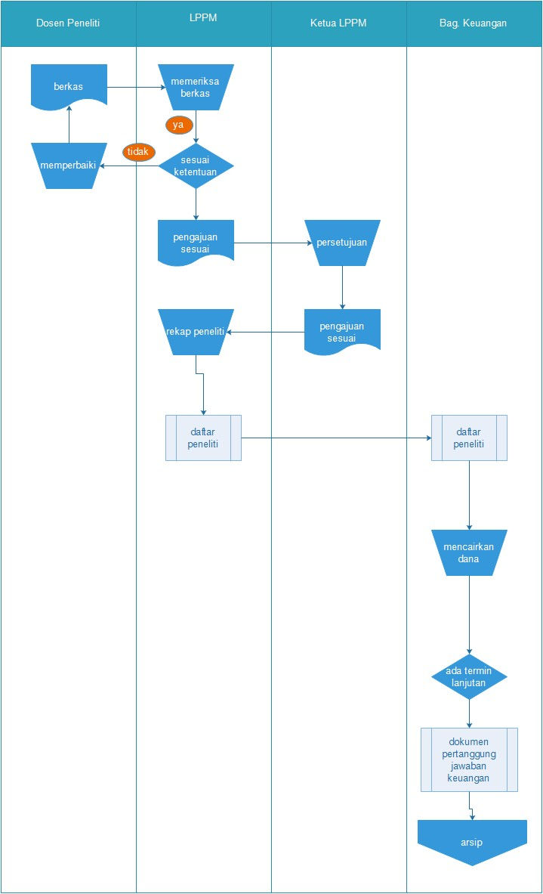

C. Reward
Gambar 3. 2 Pencairan dana

Dosen mengusulkan hasil karya ilmiahnya kepada LPPM. LPPM melakukan penilaian dengan pertimbangan kelayakan hasil karya ilmiah dan jenis penghargaan yang diberikan. Hasil penilaian dilakukan uji kelayakan penerimaan penghargaan. Keputusan LPPM dalam pemberian penghargaan akan dilaporkan ke Ketua STIKI.

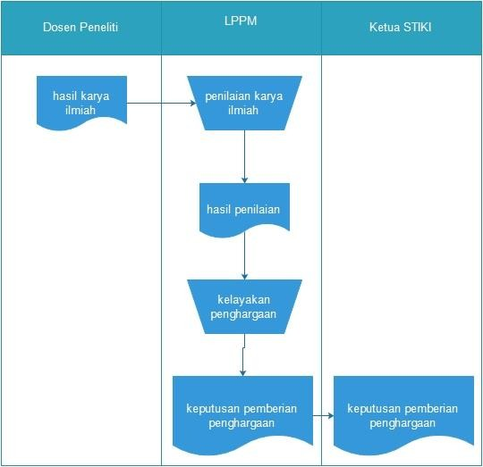

Gambar 3. 3 IOFC reward

3.1.2. Pemecahan Masalah

Tabel 3. 1 Pemecahan masalah

Permasalahan | Akibat | Solusi
Keterbatasan waktu | Banyak proposal yang  tidak terurus | Dibangun sistem yang  dapat menyesuaikan waktu dari dosen
Jumlah proposal terlalu  banyak | Tidak efektif karena  jumlah proposal harus menyesuaikan waktu dosen | Membangun sistem yang  dapat menyesuaikan waktu dari dosen
Waktu monitoring | Waktu monitoring jadi  kurang efektif | Membangun sistem yang  memungkinkan pengguna melakukan monitoring penelitian secara bersamaan

3.2. Perancangan

3.2.1. Pemodelan Proses

A. Diagram Konteks

Pada diagram konteks ini memiliki 3 entitas yaitu operator, dosen peneliti, reviewer.

0 sistem informasi LPPM
+
data pengajuan

cetaklembar pengesahan upload proposal
notif status
dosen peneliti

validasi status file sk
data reviewer
data usulan
data penugasan

data reviewer tabel penilaian

operator

reviewer

unduh nilai

Gambar 3. 4 Konteks Diagram

B. DFD LPPM

Pada DFD level 1 memiliki 6 proses yaitu penelitian, daftar usulan, unggah sk

,daftar reviewer, penugasan reviewer, dan tahap seleksi penelitian.

tb_detail_nilai

tb_penilaian
data detail nilai

data penilaian
[data reviewer]

data rekom dana
8 tahap seleksi penelitian
+

reviewer

tb_rekom_dana

tb_reviewer

data reviewer

tb_usulan

data usulan

data atribut usulan

1 penelitian
+
5 daftar
reviewer
+

[data reviewer]

[data usulan]

[data penugasan]

3

daftar usulan

6

data usulan

dosen peneliti

tb_atribut_usulan

[data dosen peneliti]

data biaya

data peng esahan

data rumpun

data target

data personil

data uraian
operator

[file sk]
penugasan reviewer
+

tb_biaya

tb_personil

4 unggah sk
rektor
+

data penugasan

tb_pengesahan

tb_rumpun1

tb_target tb_uraian

data sk

tb_penugasan

tb_sk

Gambar 3. 5 DFD LPPM

C. DFD Penelitian level 2

Pada DFD level 2 penelitian a. Penelitian
Pada entry pengajuan dosen peneliti memasukkan data pengajuan. Data pengajuan disimpan dalam table usulan, uraian, target, personil,
pengesahan, biaya, dan atribut usulan.

tb_usulan

tb_uraian
[data usulan]

[data uraian]
1.1 entry
pengajuan

[data target]

tb_target

[data rumpun]

[data dosen peneliti]

tb_rumpun1

[data personil]

[data pengesahan]

dosen peneliti

tb_personil
[data biaya]

[data atribut usulan]

tb_pengesahan

tb_biaya

tb_atribut_usulan

Gambar 3. 6 DFD level 2 Penelitian

D. DFD level 2 evaluasi penelitian

Pada DFD level 2 evaluasi penelitian yang pertama dilakukan yaitu reviewer memasukkan data penilaian. Data penilaian disimpan dalam table detail nilai,
table penilaian, table rekom dana.

tb_detail_nilai

[data detail nilai]

8.1 evaluasi
penelitian

[data penilaian]
[data reviewer]

[data rekom dana]

reviewer

tb_penilaian

tb_rekom_dana

3.2.2. Pemodelan Data
Gambar 3. 7 DFD level 2 penilaian

3.2.2.1. Data Model Konseptual

rev iewer id_sk nama

menilai
SK no_SK id_f ile
tahun
tgl_upload

mempuny ai

dosen

mengisi

uraian objek
lok asi
int ans i_lain temuan kontribusi jurnal_ilmiah

mendapat

nilai id_usulan sk or1
sk or2
sk or3 sk or4 sk or5
catatan1 catatan2 catatan catatan4 catatan5
penilaian
rev iewer permanen
hasil
nip nidn nama alamat

dis ahk an

mengajukan

kota
pengesahan
menerima
mendapatk an

us ulan
jabatan_y g_mengetahui nama_y g_menget ahui nip_y g_mengetahui jabatan_y g_meny etujui nama_y g_meny et ujui nip_y g_meny etujui

dana id_dana
rek om_dana
catatan_rekom kota_penilaian
upload

berkas id_f ile
tgl_upload

biay a dana_usulan dana_internal
dana_institusi
in_kind
kode_usul an
judul abstrak key word
lama_kegiatan id_kat egori_sbk id_bidang_f okus status

Gambar 3. 8 Data model konseptual

3.2.2.2. Data Model Fisikal

PENILAIAN
REVIEWER ID_SK varchar(11) NAMA varchar(20)

ID_SK = ID_SK
NIP varchar(12) ID_FILE int
TAHUN varchar(11)

NIP = NIP NO_SK = NO_SK
 | DATA_SK
 | NO_SK |  | int
 | TGL_UPLO | A D | datetime
DATA_DOSEN
NIP |  | var | char(12)
ALAMAT |  | var | char(20)

NIP = NIP

URAIAN
NIP varchar(12) OBJEK text LOKASI text
INTANSI_LA IN text TEMUAN text KONTRIBUS I text JURNAL_ILMIAH text

NILAI ID_USULAN c har(12) SKOR1 int
SKOR2 int
SKOR3 int SKOR4 int SKOR5 int CATATA N1 text CATATA N2 text CATATA N text CATATA N4 text
NIP varchar(12) REVIEWER int PERMANEN varchar(5)
NIP = NIP
KODE_USULAN varchar(10)
NO_SK int
ID_DANA int
ID_SK varchar(11) ID_USULAN char(12) NIDN varchar(12) NAMA varchar(20)
ID_USULAN = ID_USULAN

KODE_USULAN = K ODE_USULAN
CATATA N5 text

PENGES AHAN
NIP varchar(12) KOTA varchar(12) JABATAN_YG_MENGETAHUI varchar(12) NAMA_YG_MENGETAHUI varchar(15) NIP_YG_MENGETAHUI varchar(15) JABATAN_YG_MENYETUJUI varchar(15) NAMA_YG_MENYETUJUI varchar(15) NIP_YG_MENYETUJUI varchar(15)

NIP = NIP

ID_DANA = ID_DANA NIP = NIP

DATA_DANA ID_DANA int
NIP varchar(12)
REKOM_DANA int CATATA N_REK OM text KOTA_PENILAIAN text

BERKAS ID_FILE int
TGL_UPLOA D datetime

BIAYA DANA_USULAN int DANA_INTERNAL int
DANA_INSTITUSI int
IN_KIND int

DATA_USULAN KODE_USULAN varchar(10)
JUDUL varchar(100)
ABSTRA K text KEYWORD text LAMA_KEGIATAN int ID_KATEGORI_SBK int ID_BIDANG_FOKUS int
STATUS <enum>10

Gambar 3. 9 Data model Fisikal

3.2.3. Pemodelan Interface

Berikut desain tampilan sistem informasi di LPPM STIKI Malang: A. Struktur Menu

1. Dosen Peneliti

Dosen
Peneliti

Entri
Pengajuan
Lihat Status

Gambar 3. 10 Menu Dosen Peneliti

2. Reviewer

Reviewer

Melakukan
Penilaian
Proposal
Mengunduh
Form Nilai

3. Operator
Gambar 3. 11 Menu Reviewer

Operator

Data Pengajuan Proposal
Data
Reviewer
Data
Penugasan

Gambar 3. 12 Menu Operator

B. Interface

1. Pengajuan Proposal

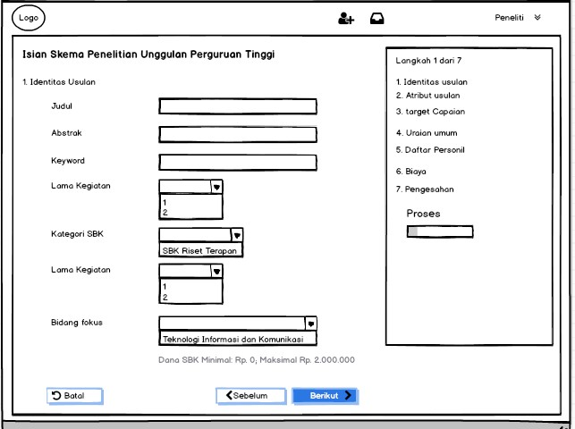

Gambar 3. 13 Entry Pengajuan Proposal

Keterangan : Tampilan halaman untuk entry pengajuan proposal pada user dosen peneliti

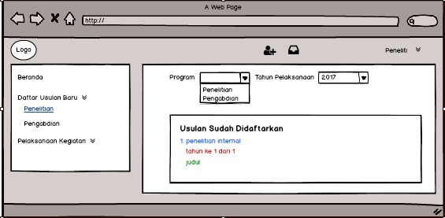

Gambar 3. 14 Tampilan proposal yang diusulkan

Keterangan : Tampilan halaman untuk melihat proposal yang sudah diusulkan pada user dosen peneliti.

2. Reviewer

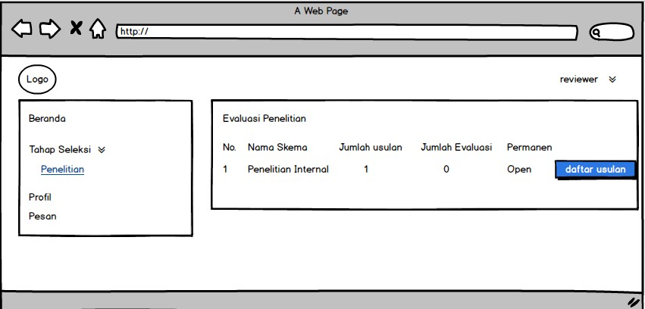

Gambar 3. 15 Tampilan Awal Sesi Penilaian

Keterangan : Tampilan halaman pada user reviewer untuk dapat melakukan penilaian di tahap awal.

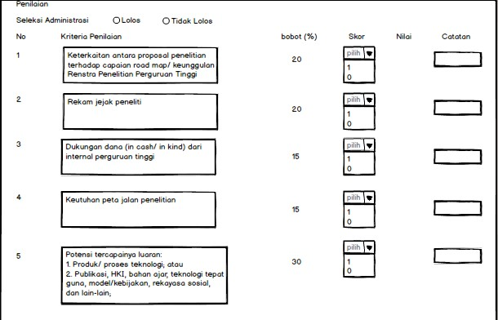

Gambar 3. 16 Tampilan penilaian

Keterangan : Tampilan halaman pada user reviewer untuk entry penilaian.

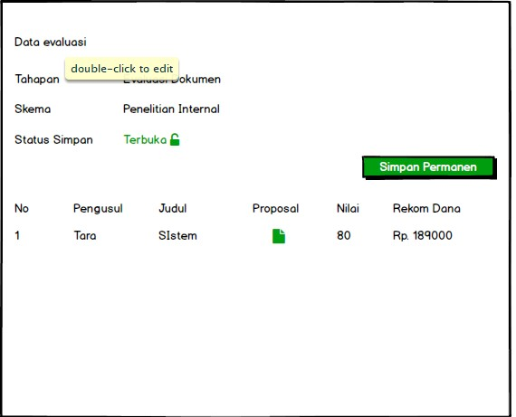

Gambar 3. 17 Tampilan setelah penilaian

Keterangan : Tampilan halaman pada user reviewer untuk melihat data setelah penilaian

3.2.4. Flowchart

a. Isi entri pengajuan

Mulai

Isi entri pengajuan

Pilih Simpan

Simpan = Y T

Y

Simpan

Selesai

Gambar 3. 18 Flowchart entri pengajuan

